**AMALIY MASHG‘ULOT UCHUN O‘QUV MATERIALLARI**

**2-Mavzu:** PyQt5 paketi va QtDesigner dasturi yordamida GUI dasturlarini yaratish.

**2-mashg‘ulot.** PyQt5 kutubxonasi. QLabel vidjeti.

**O‘quv savollari:**

1. QLabel vidjeti;
2. QLabel shrift, o‘lcham va text xususiyatlari;

**1. QLabel vidjeti**

QLabel matn **satrlarini** ko‘rsatish qobiliyatiga ega PyQt-dagi eng oddiy vidjetlardan biridir. Ushbu vidjet xohlagan vaqtda ushbu matnni olish va yangilash imkonini beruvchi koʻplab yordamchi funksiyalar va usullar bilan birga keladi.

**QLabel** bilan bog‘liq barcha usullarning to‘liq ro‘yxatini ushbu sahifaning pastki qismida topish mumkin.

**QLabel yaratish.** Quyidagi misolda PyQt5 paketi yordamida oddiy QLabel yaratilishini ko‘rsatib o‘tilgan:

|  |
| --- |
| from PyQt5 import QtWidgets  from PyQt5.QtWidgets import QApplication, QMainWindow  import sys    app = QApplication(sys.argv)  win = QMainWindow()  win.setGeometry(400,400,500,300)  win.setWindowTitle("CodersLegacy")  label = QtWidgets.QLabel(win)  label.setText("GUI application with PyQt5")  label.adjustSize()  label.move(100,100)    win.show()  sys.exit(app.exec_()) |

Ushbu kodning chiqishi quyida ko‘rsatilgan:

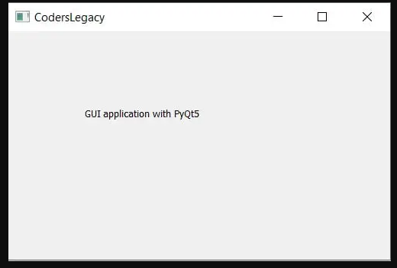

*42-rasm. PyQt5 QLabel*

QLabel bilan bog‘liq kodni satr bo‘yicha muhokama qilib chiqaylik.

|  |  |
| --- | --- |
|  | label = QtWidgets.QLabel(win) |

QtWidgets.QLabel() ga murojaat qilish GUI uchun foydalanish mumkin bo‘lgan yorliq ob'ektini yaratadi. Biz yaratgan (win) oyna ob'ektini uning parametrlari sifatida berilishi yorliq ushbu oynaning bir qismi ekanligini anglatadi.

|  |  |
| --- | --- |
|  | label.setText("GUI application with PyQt5") |

Yuqoridagi oddiy kod labelga matn o‘rnatadi.

|  |  |
| --- | --- |
|  | label.adjustSize() |

**adjustSize()** QLabel o‘z o‘lchamini avtomatik ravishda sozlashiga imkon beradi.

|  |  |
| --- | --- |
|  | label.move(100,100) |

Ushbu **move** **(100, 100)** labening dastur ekranining yuqori chap burchagidagi (100, 100) koordinatalarida paydo bo‘lishini ta’minlaydi. Yodda tutingki, **ekranning** yuqori chap burchagida (0, 0) pozitsiya mavjud.

**2. QLabel shrift, o‘lcham va text xususiyatlari**

Ushbu bo‘limda hozirda QLabel da ko‘rsatilgan matnni qanday yangilashni, shuningdek QLabelda ko‘rsatilayotgan joriy matnni qanday qilib olish mumkinligini ko‘rib chiqamiz. Bunday ishlarni qilish uchun QPushButton vidjetidan foydalanish kerak, u kerakli buyruqlarni o‘z ichiga olgan funksiyalarni chaqiradi.

QLabelni yangilash uchun avvalgi **setText()** usulidan foydalaniladi va matn qiymatini olish uchun ushbu **text()** usulidan foydalaniladi:

|  |  |
| --- | --- |
|  | from PyQt5 import QtWidgets  from PyQt5.QtWidgets import QApplication, QMainWindow  import sys    def update():  matn.setText("Yangilandi!")    def retrieve():  print(matn.text())    app = QApplication(sys.argv)  win = QMainWindow()  win.setGeometry(400,400,500,300)  win.setWindowTitle("QLabel widgetining ishlashi")    matn = QtWidgets.QLabel(win)  matn.setText("PyQt5 paketida GUI dasturlari")  matn.adjustSize()  matn.move(100,100)    upd_btn = QtWidgets.QPushButton(win)  upd_btn.clicked.connect(update)  upd_btn.setText("Yangilovchi BUTTON")  upd_btn.move(100,150)    show_btn = QtWidgets.QPushButton(win)  show_btn.clicked.connect(retrieve)  show_btn.setText("Show BUTTON")  show_btn.move(100,200)    win.show()  sys.exit(app.exec_()) |

Yuqoridagi kodni ishga tushirgandan so‘ng ikkita QPushButton va QLabel vidgetlari orqali ishlovchi ilova paydo bo‘ladi. Unda QLabelga “***PyQt5 paketida GUI dasturlari***” yozuvi, buttonlarning biriga “***Yangilovchi BUTTON***”, ikkinchisiga esa “***Show BUTTON***” yozuvlari yozilgan bo‘ladi. Ilovaning ishlashi quyidagicha: “***Yangilovchi BUTTON***” tugmachasi bosilganda labelning matnini “Yangilandi!” yozuviga o‘zgartiruvchi update funksiyasini ishga tushiradi. ***Show BUTTON*** tugmachasi bosish orqali esa “retrieve” funksiyasini ishga tushirish orqali QLabel ning text xususiyatidagi yozuvni konsolga chiqariladi.

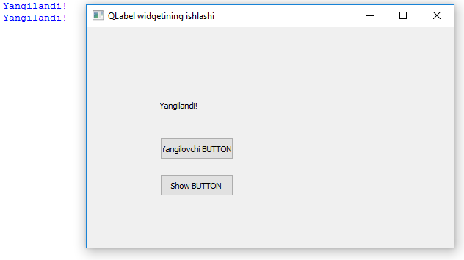

*43-rasm. QLabel uchun yozilgan dasturning natijasi.*

**Label vidjeti uchun mavjud bo‘lgan eng muhim metodlar:**

jadval

| **Metod nomi** | **Tavsif** |
| --- | --- |
| .setAlignment() | Label ichidagi matnni tekislash. U 4 xil qiymatlardan birini olishi mumkin: *Qt.AlignLeft*, *Qt.AlignRight*, *Qt.AlignCenter* va Qt.AlignJustify*.* |
| .setIndent() | Label matni uchun “tab”larni belgilaydi. |
| .setPixmap() | Labelga qo‘yilgan rasmni ko‘rsatish uchun ishlatiladi. |
| .text() | Label uchun (ko‘rsatilgan) matn qiymatini qaytaradi. |
| .setText() | Labelda ko‘rsatiladigan matnni o‘rnatadi. |
| .selectedText() | Foydalanuvchi tomonidan tanlangan matnni qaytaradi. (Buning ishlashi uchun textInteractionFlag TextSelectableByMouse xuxusiyatlariga o‘rnatilishi kerak). |
| .setWordWrap() | Label matnini avtomatik ravishda keying qatorga tushadigan xususiyatini yoqish. |
| .adjustSize() | Label o‘lchamini ko‘rsatilayotgan matnga avtomatik moslashtiradi. |

**Nazorat savollari:**

1. QLabel vidjetidan qanday maqsadda foydalaniladi?
2. QLabel vidjetining adjustSize() metodining vazifasi qanday?
3. QLabel vidjetiningmove() metodining vazifasi qanday?
4. Label ichidagi matnni tekislash uchun qaysi metod ishlatiladi?